**股跌　債跌　幣跌　「但黃金唔跌」**

**美股又熊市，債息3厘3，VIX30。買得未？**

**我已經渣幾十隻美股，「都好似隻隻跌」**

**債息倒掛添喎，衰退未？**

**聯儲局議息：「電腦分析，65%係7，35%係JACK，唔係7就係JACK」**

**又7.85了！不過今次幾肯定，銀行體系結餘會跌，銀行會加息**

**幣災嘅嘢**

**唔好掛住睇美國，歐洲日本都好多火頭呀！**

**港股逆市奇葩：理文化工746 長江基建1038**

**Oracle　業績強勁。明明話科技股唔掂**

**股跌　債跌　幣跌　「但黃金唔跌」**

1. 寫文時係星期二下午，講返星期一慘烈嘅港股同美股。你可以話，全部都係由星期五嘅美國CPI數字引起，之後債息升啦，驚加息啦，仲要加埋今個星期三議息，「完美風暴」。
2. 你見結果係全球股市都跌（說好了的香港金融中心不再），其實唔止，連債都跌（債息升咪即係債價跌，人人要求更高回報，仲要唔止美債，陣間講），當然仲有一大堆乜幣物幣都跌（說好了的人人唔信美金，笑死）。唯獨企得硬啲嘅，只有黃金（你亦可以買桶原油返屋企嘅。不過認真，收藏品，紅酒郵票之類，係相對抗跌的）—另外，其實港股都OK的
3. 不過只係驚或者歎氣，就冇乜用嘅。不如就睇少啲股價，但了解下各樣嘢。

**美股又熊市，債息3厘3，VIX30。買得未？**

1. 正如上面講，星期五美國CPI嘅餘波，震散全球股市。[美股連續兩日大跌，一度跌過1000點](https://www2.hkej.com/instantnews/international/article/3160363/%E9%81%93%E6%8C%87%E6%94%B6%E6%8C%AB876%E9%BB%9E%E7%B4%8D%E6%8C%87%E7%80%894.68++%E6%A8%99%E6%8C%87%E5%A2%AE%E7%86%8A%E5%B8%82)。

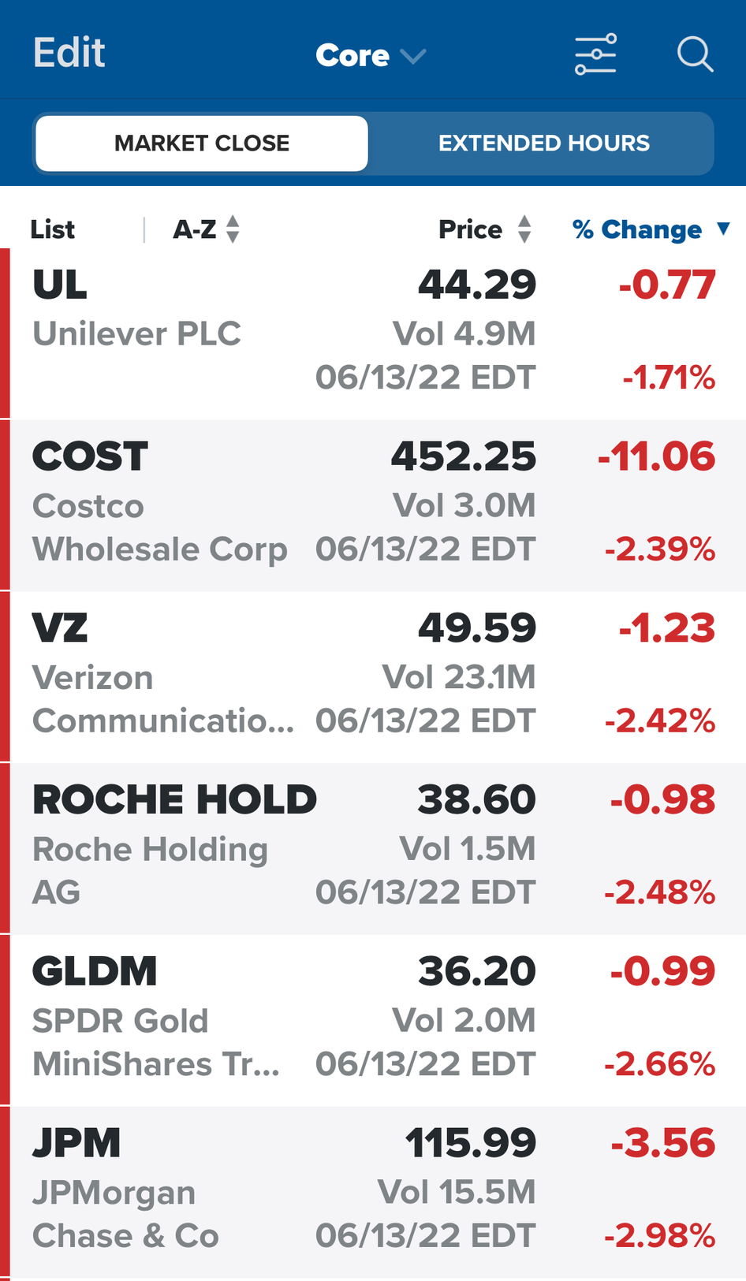

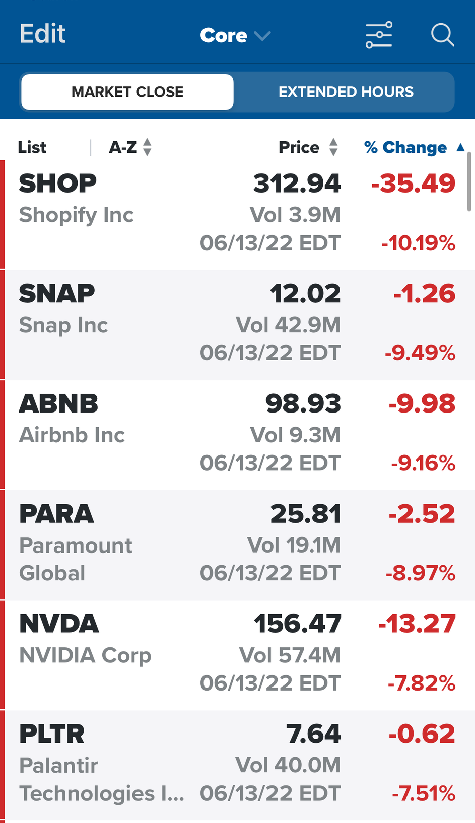

**我已經渣幾十隻美股，「都好似隻隻跌」**

1. 而且唔止係幅度大，仲要留意個跌勢好全面—我都已經渣幾十隻美股，但居然冇一隻升（咁有啲人又質疑，扯，咁你渣幾十隻都隻隻跌，分散有乜用？答案兩個—第一，昨日先係咁啫。第二，咁跌幅大同細都有唔同嘅。第三，我仲有港股）

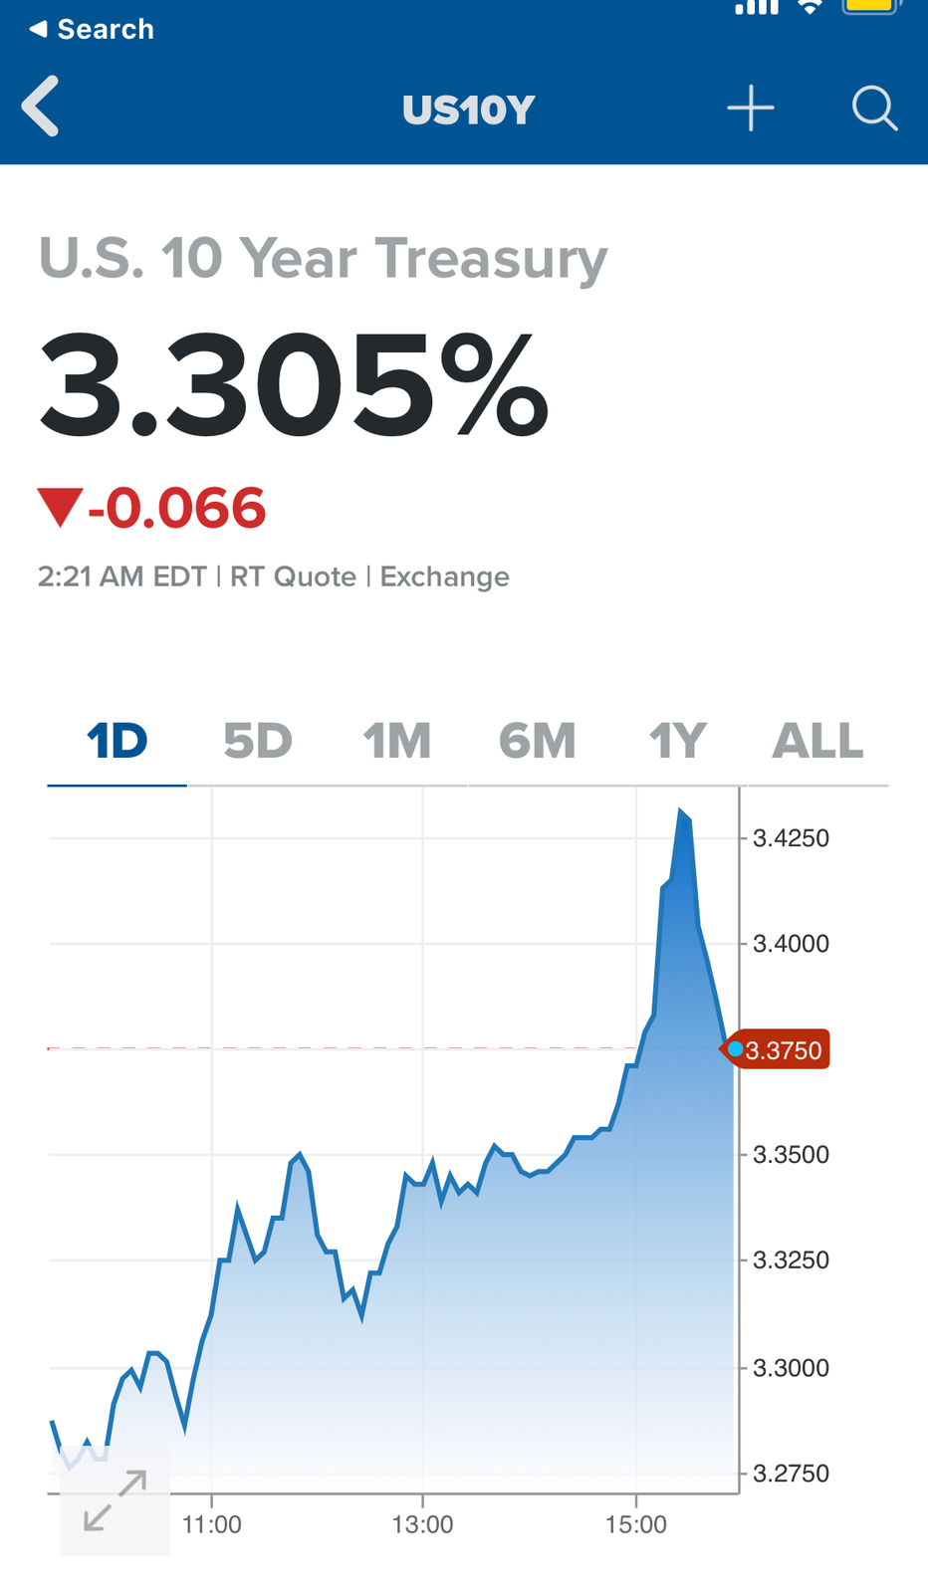

1. 元兇，當然亦係債息升，之前3厘樓下抖咗一排，忽然間一上就去到3.3厘（一度見過3.4厘），驚未？原因，唔多唔少同加息預期有關。雖然理論上，呢一兩年嘅加息預期，又應該影響短債（2年）最多，對長債（10年）嘅影響唔應該好大

**債息倒掛添喎，衰退未？**

1. 話時話，[昨晚曾經出現過短暫嘅「債息倒掛」](https://www2.hkej.com/instantnews/international/article/3160324/%E6%84%8F10%E5%B9%B4%E6%9C%9F%E5%82%B5%E6%81%AF%E5%8D%87%E7%A9%BF4%E5%8E%98+%E7%BE%8E%E5%82%B5%E6%81%AF%E7%9F%AD%E6%9A%AB%E5%80%92%E6%8E%9B)現象，2年債息高過10年，長期讀者應該聽過我講，呢啲一般係幾差嘅訊號，預示經濟衰退，準確度都好高　—　但，其實而家都唔少人估會衰退啦，有乜咁特別？況且，之前都倒掛過一次（唔記得幾時，舊文有講，你可以搵，或者我遲下再講）。然後，點解短暫倒掛？「因為之後10年債息抽高得仲勁」，就唔倒掛了，多謝晒。
2. 好啦，你睇美股嘅，道指已經去到今年新低（居然而家先去到），而標指又再一次落返「熊市」（但，之前都講過，呢啲20%嘅量度，實際上作用係冇乜嘅—之前都試過插穿唔止一次，但又反彈，咁到底熊市之後應該買定沽？咁邊次先知真係轉勢？係冇結論嘅，只會令你情緒更差永遠唔敢買股票）

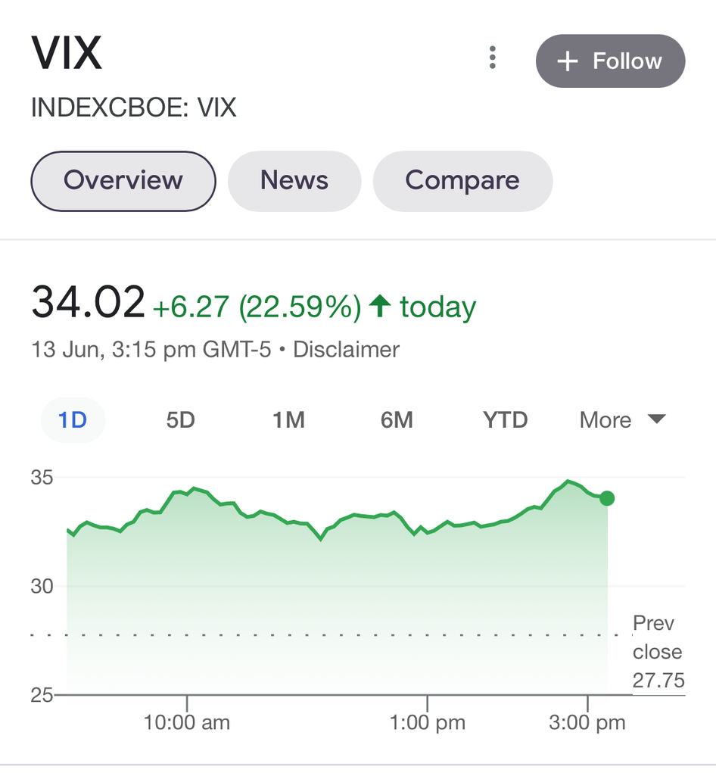

1. 但如果真係睇訊號嘅，個VIX又再升穿咗30—亦唔止一次講過，呢個係幾好（但唔係完美，永冇完美）嘅指標。真係有閒錢嘅，而家係可以買股票的。當然我嘅做法仲簡單，都係每個月買，亦冇太多閒錢去買個股

**聯儲局議息：「電腦分析，65%係7，35%係JACK，唔係7就係JACK」**

1. 然後另一個重點，當然係星期三聯儲局議息，夠晒頭痛，個時間真係差，又唔方便而家出嚟講嘢，仲要今次有埋經濟數字預測同點陣圖咁。但同時亦證明，似乎美國啲數據保密真係做得幾好，否則聯儲局可能上星期已出嚟講嘢（定叫大家唔好估9月停加息已經算「講咗」？）
2. 原本人人預加0.5厘，簡單。但上星期CPI數字出咗後，就真係進退兩難。[上一篇寫過](https://www.patreon.com/posts/67689437)，巴克萊嘅分析員率先出嚟估話會加0.75—叻仔，最緊要快，當時佢係第一個飛出嚟講，然後就唔少人都跟佢講。[甚至WSJ都話聯儲局有咁嘅考](https://www2.hkej.com/instantnews/international/article/3160399/%E8%81%AF%E5%84%B2%E5%B1%80%E6%93%9A%E5%A0%B1%E8%80%83%E6%85%AE%E6%9C%AC%E5%91%A8%E6%9C%83%E8%AD%B0%E5%8A%A0%E6%81%AF0.75%E5%8E%98)慮，但冇引消息來源，甚至我覺得市場有啲曲解咗呢篇報導，人地只係話坊間有咁講法，有機會令聯儲局考慮。
3. 唔止，而家呢，何止0.75厘，[連加1厘都有人講了](https://www2.hkej.com/instantnews/international/article/3160348/%E5%84%B2%E5%B1%80%E6%88%96%E6%96%BD%E6%B2%83%E7%88%BE%E5%85%8B%E9%9C%87%E6%92%BC+%E5%96%AE%E6%AC%A1%E5%8A%A0%E6%81%AF1%E5%8E%98%E9%80%B2%E8%A6%96%E9%87%8E)！
4. 咁即係點？其實，「都冇乜點」
5. 首先畀個base case你，正路嘅發展，都應該係加0.5厘。但有一部份人（市場價格大約30%機會）估有可能0.75，然後再有小部份人（市場價格估10%機會）加1厘。
6. [好難唔令人諗起呢個](https://www.facebook.com/watch/?v=402744397302865)：「電腦分析，65%係7，35%係JACK，唔係7就係JACK」！
7. 咁即係點？其實都冇結論，我估都係0.50
8. 重要嘅係，你要留意市場唔知會點演繹，而多數都只係narrative，我個人唔覺得今次0.50同1厘會有乜分別，但可能畀市場訊息唔同。
9. 加得少咩？可能「市場」又覺得聯儲局離地，掉以輕心，通脹有排惡化。但加多咩？又可能有人覺得佢自亂陣腳，藥石亂投，打死經濟。
10. 其實，都真係任你講。反而佢引導之後嘅路徑先重要，仲有睇埋啲經濟預測。星期三同你睇。

**又7.85了！不過今次幾肯定，銀行體系結餘會跌，銀行會加息**

1. 不過講埋你知，0.5同1厘，對通脹可能冇乜即時分別，邊樣會震散股市亦難講。但就有一樣嘢我比敢有信心講：港紙，同埋港息。
2. [實情港紙已經再掂到7.85](https://news.mingpao.com/pns/%e7%b6%93%e6%bf%9f/article/20220614/s00004/1655142432790/%e7%be%8e%e5%85%83%e5%8d%87%e7%a9%bf105-%e6%b8%af%e5%8c%af%e5%86%8d%e8%a7%b8%e5%bc%b1%e6%96%b9)—當然啦，你美國如果係加1厘息，美息咁高，自然又會引起啲套利活動，舊文寫咗，就不再解釋。咁你會見到啲銀行體系結餘一路跌了，扯高港息，真係似層相識。到時我會再解
3. 但仲有留意一樣嘢：美國咁加息法，銀行體系結餘大跌後，香港銀行就應該有「加息」嘅壓力了。指嘅係直頭加prime之類，新做嘅按揭亦會越嚟越貴。至於H按嘅（例如本人），咁根本個拆息上就自然供貴咗，唔使銀行決定—[事實呢幾日拆息已係咁升](https://hk.news.yahoo.com/%E6%B8%AF%E5%85%831%E5%80%8B%E6%9C%88%E6%8B%86%E6%81%AF6%E9%80%A3%E5%8D%87-%E8%A6%8B%E9%80%BE1%E5%B9%B4%E5%8D%8A%E6%96%B0%E9%AB%98-052202713.html)。
4. 拿，都話係環環相扣。

幣災嘅嘢

1. [至於幣災云云](https://news.mingpao.com/pns/%E7%B6%93%E6%BF%9F/article/20220614/s00004/1655142433070/%E6%AF%94%E7%89%B9%E5%B9%A3%E5%86%8D%E6%80%A5%E6%8C%AB-%E8%99%9B%E5%B9%A3%E5%80%9F%E8%B2%B8%E5%95%86%E5%81%9C%E4%BA%A4%E6%94%B6)，[相信大家都有聽聞](https://www2.hkej.com/instantnews/international/article/3160342/%E6%AF%94%E7%89%B9%E5%B9%A3%E5%83%B9%E6%A0%BC%E7%80%8917++%E5%8A%A0%E5%AF%86%E5%B9%A3%E7%B8%BD%E5%B8%82%E5%80%BC%E8%B7%8C%E7%A9%BF%E8%90%AC%E5%84%84)，[都真係血流成河](https://www2.hkej.com/instantnews/international/article/3159896/%E6%AF%94%E7%89%B9%E5%B9%A3%E6%9C%AA%E6%AD%A2%E7%80%89+%E5%A4%B1%E5%AE%882.4%E8%90%AC%E7%BE%8E%E5%85%83)。有人話股票夠跌，但我幾肯定買股票唔會咁樣隻隻高位跌六七成　—至少我啲股票唔會，你買發夢股就可能會。
2. 當然你可以話「潛在升幅」多好多—但呢個假設又基於乜？咪又係基於以往一個極短嘅歷史。而我同你講股市長遠係升，你就掉返轉講「歷史未必重覆」—唔係好搞笑地矛盾咩？
3. 因為篇幅關係，我真係應該今晚先詳細講。但我嘅結論好簡單：唔好買，唔好撈。渣咗嘅你鍾意斬定坐，冇乜所謂，我都有Bitcoin ETF，都輸一半有多，我就坐。你想斬我都唔反對。
4. 但就千萬唔好走去溝走去撈了。
5. 因為，我由頭到尾，都係唔信呢啲東西。退潮就見真章，知邊個冇著褲。你堅持話上次跌咗八成後都反彈幾倍嘅，你就去買吧，我就唔會。
6. 不過到時唔好又嚟問我點算啦。
7. 話講兩句，結果都有啲長，但之後仲會詳細講。

**唔好掛住睇美國，歐洲日本都好多火頭呀！**

1. 但最後我仲想講埋，「唔好只係掛住睇美國」「或者7.85港紙爆煲」—其實仲有好多個火頭。
2. 而家有人開始講，[日本同歐洲嘅債務危機](https://news.mingpao.com/pns/%E7%B6%93%E6%BF%9F/article/20220613/s00004/1655058033579/%E7%8E%8B%E5%BC%BC-%E6%AD%90%E6%97%A5%E6%81%90%E7%88%86%E5%82%B5%E5%8B%99%E5%8D%B1%E6%A9%9F)，特別係歐洲。[意大利嘅10年債息，不經不覺去到4厘樓上](https://www2.hkej.com/instantnews/international/article/3160324/%E6%84%8F10%E5%B9%B4%E6%9C%9F%E5%82%B5%E6%81%AF%E5%8D%87%E7%A9%BF4%E5%8E%98+%E7%BE%8E%E5%82%B5%E6%81%AF%E7%9F%AD%E6%9A%AB%E5%80%92%E6%8E%9B)。明明好似冇耐前係零息咁滯，[2010年嘅歐債危機](https://zh.wikipedia.org/zh-hk/%E6%AD%90%E6%B4%B2%E4%B8%BB%E6%AC%8A%E5%82%B5%E5%8B%99%E5%8D%B1%E6%A9%9F)，好似又玩迥。
3. 應該之後細講，[但我會認為，係誇大咗](https://www2.hkej.com/instantnews/international/article/3160322/ESM%E8%A1%8C%E6%94%BF%E7%B8%BD%E8%A3%81%3A%E6%96%B0%E5%82%B5%E5%8B%99%E5%8D%B1%E6%A9%9F%E5%B1%AC%E8%AA%87%E5%A4%A7%E5%85%B6%E8%A9%9E)。上次歐債危機，成堆歐豬債息升到7厘樓上（所以有死亡7厘嘅講法，N年前寫過）。
4. 但你話，債息升，增加佢地負擔喎。係丫，其實美國都係。
5. 咁其實你諗下，2010年最後係點解決？其實，都係靠「印錢」，低息。有何不可？通脹嘅嘢，今年升咗，下年係咪再升？況且，政府有機會用行政手段壓低CPI，唔畀加價之類
6. 但我估嘅係，在啲國家債務咁沉重之下，實情有幾多加息空間？美國情況亦一樣。
7. 當然你悲觀嘅，亦都可以估會引發政治不穩（唔奇丫，2010你睇希臘搞到幾大鑊？），甚至戰爭，隨你。
8. 但我幾相信，「加息空間好有限」呢個想法，過媿年睇下我嘅估計啱唔啱？

**港股逆市奇葩：理文化工746 長江基建1038**

1. [篇幅所限，只講兩句](https://www2.hkej.com/instantnews/stockConnect/article/3159821)。星期一當然都受美股拖累大跌，但整體港股都係相對幾強。我嘅睇法一路都係咁：短期港股跑贏，長期美股跑贏。但長期係講幾年。

1. 港股比較強嘅，長江基建1038啦，防守股嘛，星期一得兩隻藍籌升，佢就係其中一隻

1. 仲有，理文化工746其實都強。不過照計唔係「通脹受惠股」，大陸通脹唔高（至少官方數字咁講），公司近乎冇出口（N年前有短暫出口印度，但好少），原材料亦係大陸嘢。理論上產品價格高有利公司，但記住大陸唔係任你加價嘅。而睇返，[近期嘅三氯甲烷價，係跌嘅](https://www.100ppi.com/monitor/detail-1148.html)。
2. 點解近期強勢？可能只係因為夠殘，公司係工業股，一路都低市盈率，仲要有啲息派到。中期業績照計唔會再出盈喜，但可以留意下派息。

**Oracle　業績強勁。明明話科技股唔掂**

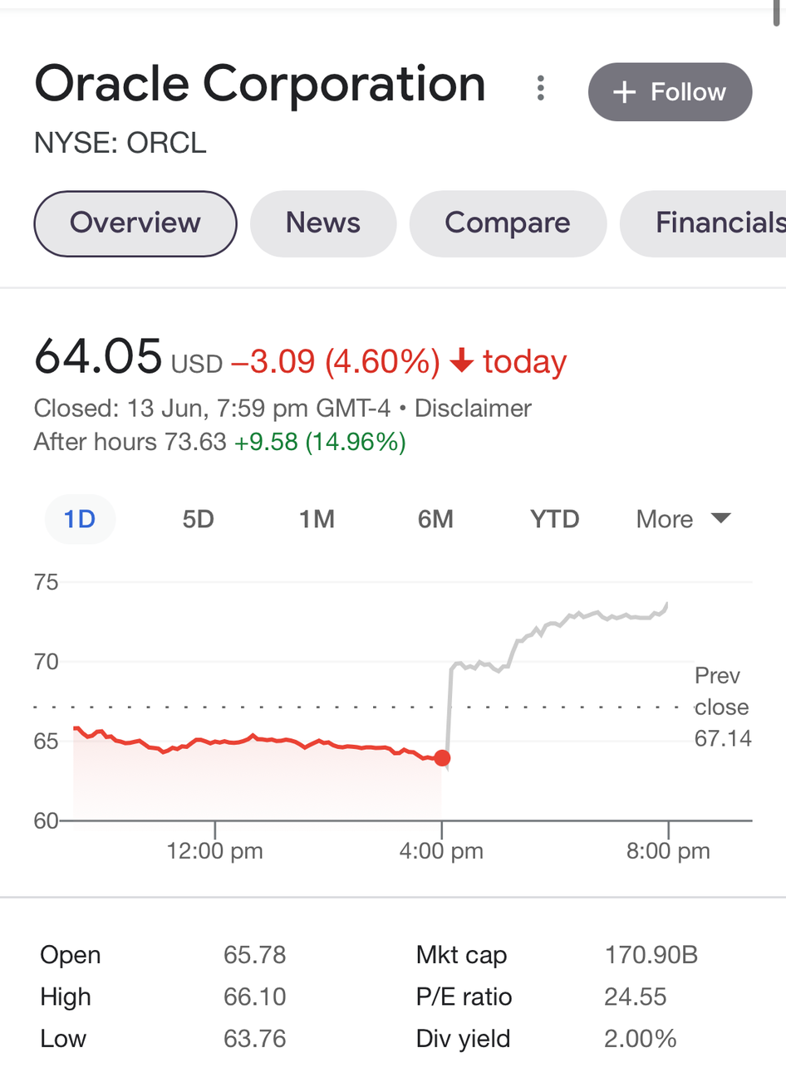

1. Last but not least，[都要講，甲骨文Oracle出咗相當強勁嘅業績](https://www2.hkej.com/instantnews/international/article/3160407/%E7%94%B2%E9%AA%A8%E6%96%87%E5%AD%A3%E5%BA%A6%E6%94%B6%E5%85%A5%E5%8B%9D%E9%A0%90%E6%9C%9F+%E9%9B%B2%E6%9C%8D%E5%8B%99%E8%A1%A8%E7%8F%BE%E4%BD%B3)。我冇買但寫過，Facebook 都會簡單講下背後嘅想法。最重要你留意：好股同垃圾股，真係有分別。Oracle高位先跌咗33%左右，算係相當強橫，仲未計盤後嘅反彈。唔貴咩？一樣貴。唔係科技股咩？擺明係科技股。但人地真係有盈利。
2. 呢啲好簡單嘅事件，可以幫到你思考。以前就群魔亂舞，個個買垃圾發夢股以為自己股神。今後（其實舊年開始已經係），能力分野就更明顯了。